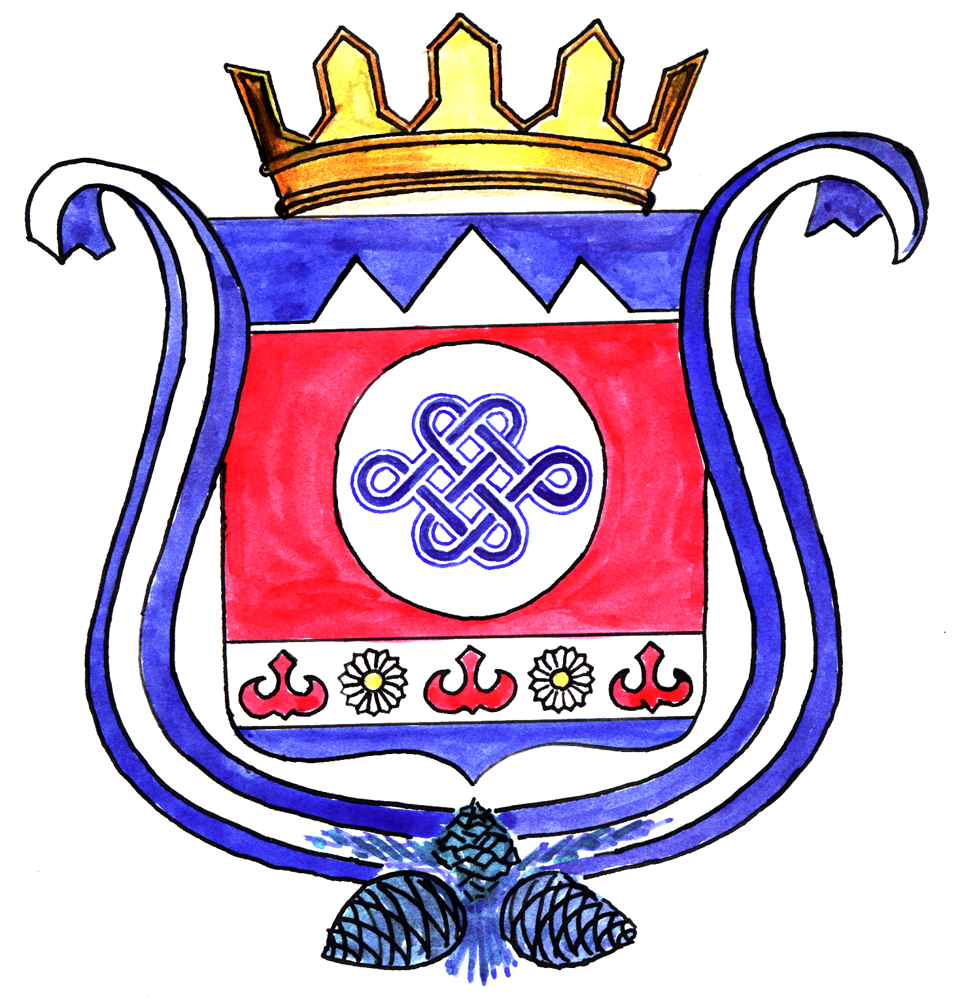
РОССИЙСКАЯ ФЕДЕРАЦИЯ
РЕСПУБЛИКА АЛТАЙ
ШЕБАЛИНСКИЙ РАЙОН
МУНИЦИПАЛЬНОЕ ОБРАЗОВАНИЕ МАЛОЧЕРГИНСКОЕ СЕЛЬСКОЕ ПОСЕЛЕНИЕ
РОССИЯ ФЕДЕРАЦИЯЗЫ
АЛТАЙ РЕСПУБЛИКА
ШАБАЛИН АЙМАК
ЧИЧКЕ-ЧАРГЫ JУРТЫН МУНИЦИПАЛ ТОЗОЛМОЗИ

ПОСТАНОВЛЕНИЕ JОП

«15 » июля 2022 г. с. Малая-Черга № 18/1

Об исполнении бюджета
МО Малочергинское сельское поселение
за 1I квартал 2022 год.

В соответствии положением о бюджетном процессе Сельская администрация МО Малочергинское сельское поселение

ПОСТАНОВЛЯЮ:
1. Утвердить отчет об исполнении бюджета за II квартал 2022 год по доходам в сумме 1738.22 тыс.рублей, по расходам в сумме 1331.00 тыс.рублей, с показателями:
- объем поступлений доходов в бюджет, приложение №1
- Распределение бюджетных ассигнований по разделам, подразделам классификации расходов, приложение №2
- ведомственная структура расходов бюджета, приложение № 3;
- источники финансирования дефицита бюджета, приложение №4;
Глава МО Малочергинское
сельское поселение А.В.Тордоков

